Дистанционное обучение по дополнительной общеобразовательной
программе «Волшебный квиллинг»
Группа 2 (возраст 6 -10 лет)
Группа 3 (возраст 6 -10 лет)
Задание 1 Изготовление сувениров к празднику.
"Пасхальный подарок"
Инструменты и материалы: полоски для квиллинга, клей, ножницы, цветной картон, инструмент для квиллинга.
Продолжительность исполнения: 4 часа
Посмотрите, что за чудо,
Тут яйцо, но не простое:
Золотое расписное,
Словно яркая игрушка!
Здесь полоски, завитушки,
Много маленьких колечек,
Звёзд, кружочков и цветочков.
Для чего все эти краски,
Словно в старой доброй сказке?
- Пасха – праздник самый светлый!
А яйцо, известно мне,
Символ жизни на земле!
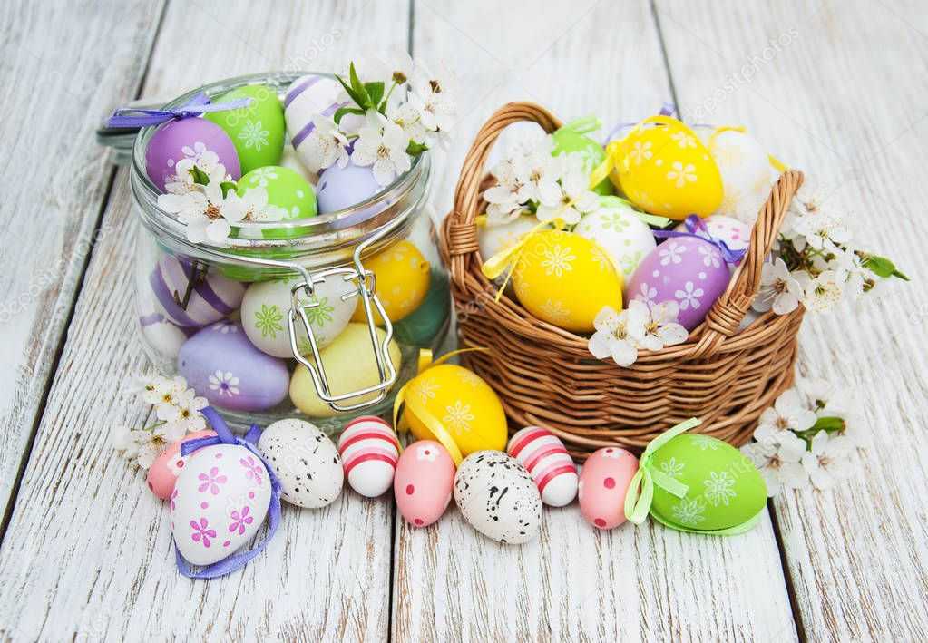
Главный символ праздника - красное яйцо.

Яйцо – это маленькое чудо, это символ жизни. Обычай красить яйца - уходит корнями в древность. Раньше считалось красное яйцо – символ солнца, нового дела, новой жизни. Яиц надо было изготовить много – для подарков родным и близким, для игр.
С давних пор люди стали приветствовать друг друга красным яйцом, как знаком вечной жизни. Послушайте, как в старину красили яйца. Первоначально яйца окрашивались только в красный цвет, позже их стали окрашивать во всевозможные цвета, рисовали на них пейзажи, записывали даже свои мысли. Также в старину яйца окрашивали с помощью ярких лоскутков и ниток, которые линяли. Яйцо смачивали водой, и обкладывали лоскутками и нитками, заворачивали в белую тряпочку и крепко заматывали ниткой, затем варили. Красили яйца в четверг перед праздником, всей семьѐй. Бытовало поверье, что яйца, сваренные в крутую в чистый четверг, предохраняют от болезней, если их есть на Пасху, а скорлупу от яиц зарыть в землю на пастбище где пасли скот, это надежно защищало домашних животных от сглаза и всяких несчастий.
Но самое главное, что вы должны запомнить, Пасха – день всеобщего равенства, любви и милосердия. Не обижайте младших, будьте внимательны и послушны старшим, щедры к бедным, добры к нашим четвероногим и крылатым друзьям.
Сегодня мы с вами освоим еще один способ украшения пасхальных яиц. Может кто-то уже догадался?
Мы будем использовать элементы, которые научились делать в технике квиллинг.

Этапы работы.
Посмотрите на фотографии поделок в технике квиллинг, вы можете использовать в качестве образца любую понравившуюся композицию, либо придумайте её сами.
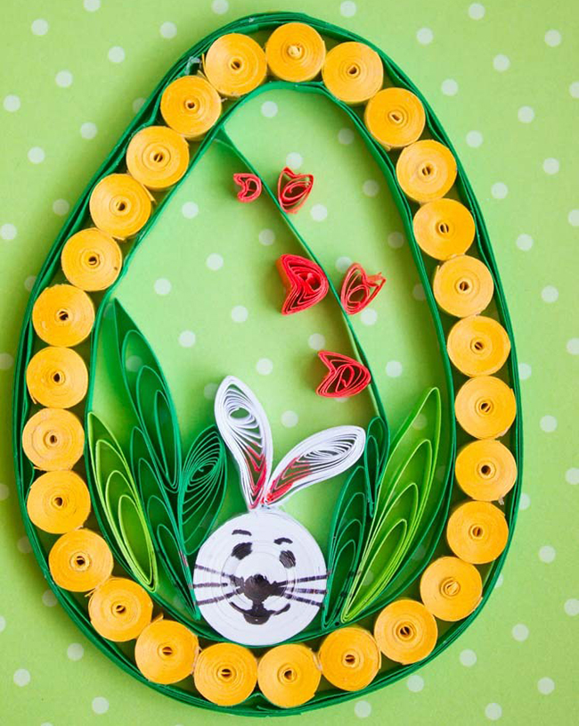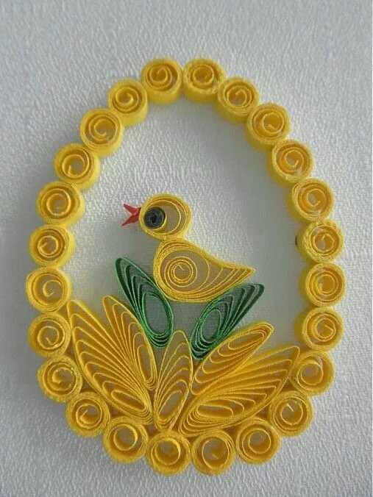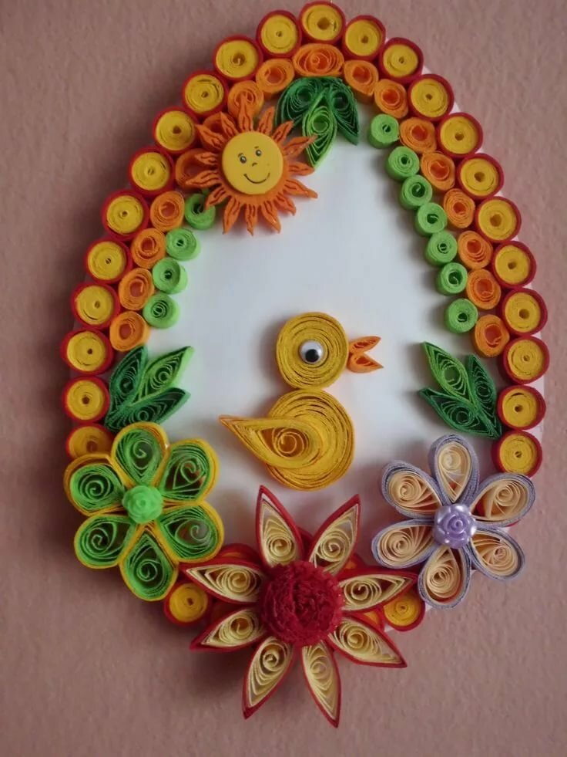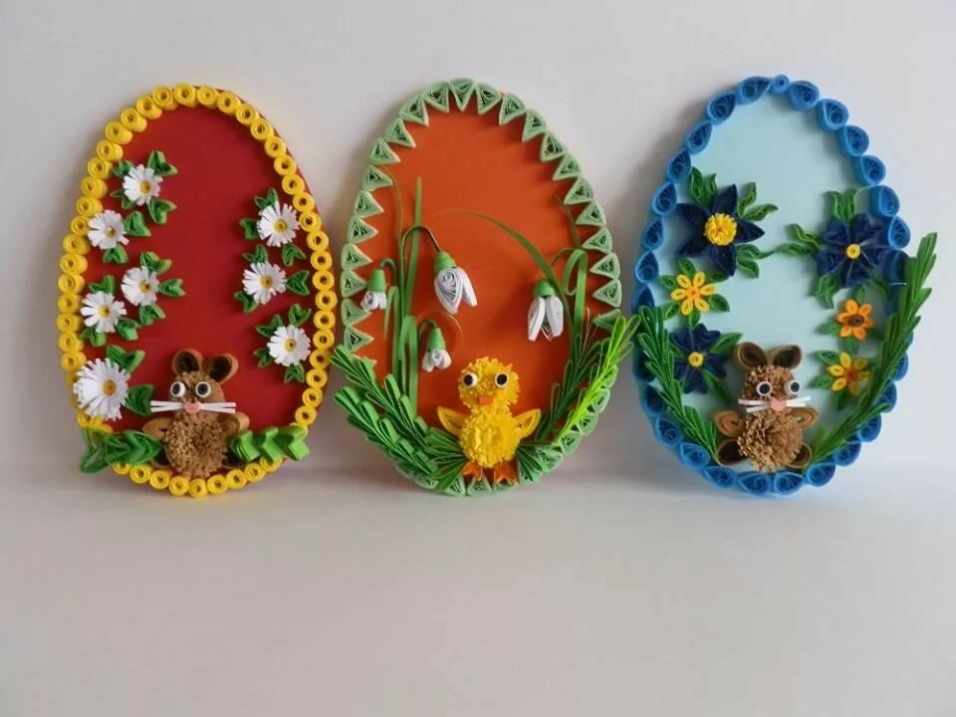

- Что нужно помнить при работе с ножницами?
1. Клади ножницы кольцами к себе.
2. Нельзя работать с тупыми ножницами.
3. Во время работы придерживайте материал левой рукой, так чтобы пальцы были в стороне от лезвий.
4. Не оставлять ножницы в открытом виде.
5. Передавать ножницы можно в закрытом виде, кольцами вперед.
6. Ни в коем случае нельзя играть с ножницами.
- Что нужно помнить при работе с клеем?
1. Нельзя оставлять клей открытым;
2. Не наноси на изделие слишком много клея;
3. Если клей попал на кожу, его нужно вытереть тряпкой, а после выполнения работы вымыть с мылом руки.

Подумайте, какого цвета фон вы буде использовать в своей работе, выберете картон нужного цвета и вырежете из него основу будущей открытки (используйте шаблон в форме яйца)

Изготавливаем элементы квиллинга нужных цветов (зависит от выбранного сюжета)
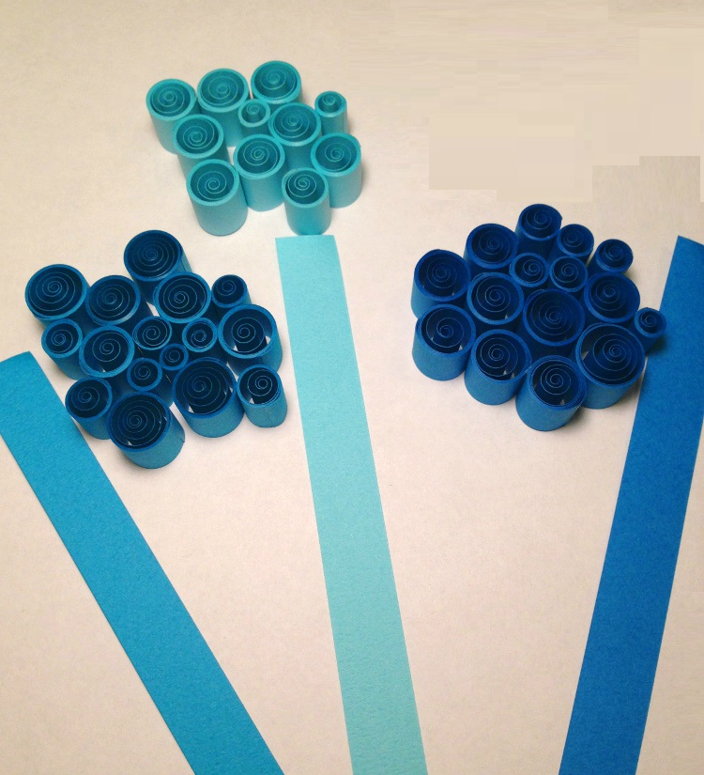

Приклеиваем детали плотно друг к другу по контуру, создавая рамочку.
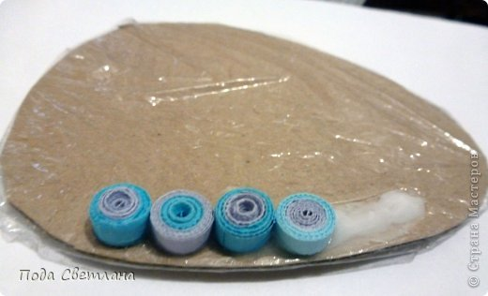
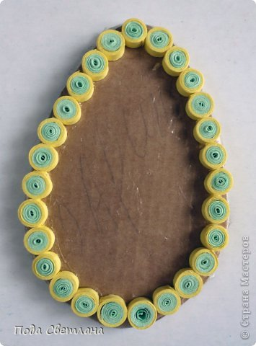

Украшаем фон узором из элементов квиллинга.
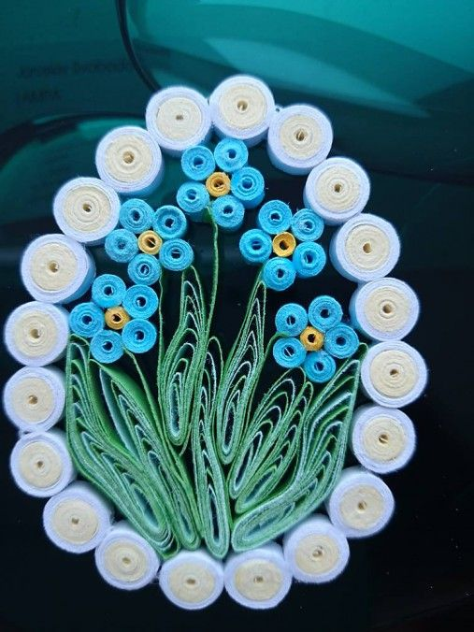

Готово!

Задание 2 Цветы к празднику Победы
Инструменты и материалы: полоски для квиллинга, клей, ножницы, цветной картон, инструмент для квиллинга.
Продолжительность исполнения: 4 часа
Ребята, прочитайте стихотворение:
Майский праздник -
День Победы
Отмечает вся страна.
Надевают наши деды
Боевые ордена.
Их с утра зовет дорога
На торжественный парад,
И задумчиво с порога
Вслед им бабушки глядят.

На рассвете 22 июня 1941 года началась Великая Отечественная война. Долгие 4 года наши деды и прадеды боролись за освобождение родины от фашизма. Они делали это ради будущих поколений, ради нас.
Написано множество песен и стихотворений, поставлено спектаклей и снято фильмов. Историю Великой Победы 1945 года должны помнить потомки тех, кто в те страшные годы войны защищал свою Родину и ценой своей жизни подарил нам с вами мирное небо над головой.
Все мы пользуемся открытками, когда поздравляем родных, близких, друзей. В них мы пишем самые добрые пожелания. А если открытка выполнена своими руками, то для получателя она вдвойне дорога.
Тема нашего урока «Изготовление поздравительной открытки к 9 мая» и сегодня на уроке мы с вами изготовим поздравительную открытку, которую вы сможете подарить своим бабушкам и дедушкам, или знакомым.

Перед тем как приступить к работе, давайте повторим правила работы с ножницами и клеем.

- Что нужно помнить при работе с ножницами?
1. Клади ножницы кольцами к себе.
2. Нельзя работать с тупыми ножницами.
3. Во время работы придерживайте материал левой рукой, так чтобы пальцы были в стороне от лезвий.
4. Не оставлять ножницы в открытом виде.
5. Передавать ножницы можно в закрытом виде, кольцами вперед.
6. Ни в коем случае нельзя играть с ножницами.

- Что нужно помнить при работе с клеем?
1. Нельзя оставлять клей открытым;
2. Не наноси на изделие слишком много клея;
3. Если клей попал на кожу, его нужно вытереть тряпкой, а после выполнения работы вымыть с мылом руки.
Для начала мы возьмем с вами лист картона, сложим его пополам и прогладим линию сгиба - у нас получится основа открытки. Расположим основу открытки горизонтально и отложим на край стола.
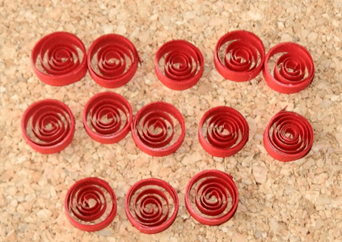
Теперь из красной бумаги скручиваем плотные роллы и распускаем их. Количество заготовок зависит от количества и объема цветов – в каждой гвоздичке может быть от трех до 9 лепестков. Для бутонов будет достаточно по 1 лепестку.
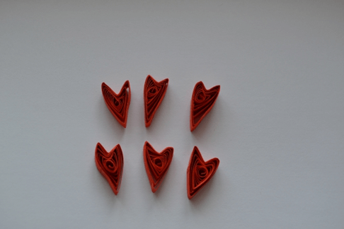
Из всех приготовленных спиралей формируем элементы «стрелка». Для этого ролл слегка прижимаем с боков и плотно прищепим один из образовавшихся углов. После этого с противоположной стороны элемента аккуратно надавливаем ручкой инструмента для квиллинга или пальцем. Заостряем образовавшиеся уголки.
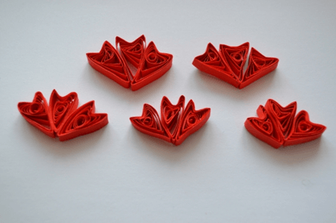
Цветы можно сформировать, уложив несколько лепестков рядом и склеив их.
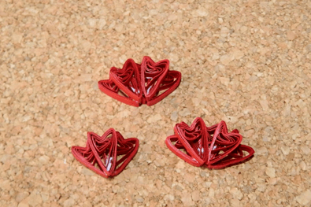
Либо сделать объемные цветы, уложив лепестки в два или даже три слоя. При склеивании лепестков клей надо наносить тонким слоем, чтобы детали быстрее «схватывались».
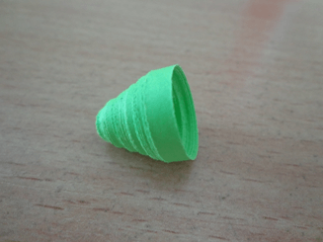
Заготовив лепестки, делаем чашечку цветка. Для этого полоску зеленой бумаги скручиваем в тугую спираль, закрепляем кончик бумаги и немного выдавливаем середину элемента, чтобы получилась полусфера.
Полученный купол внутри хорошо промазываем клеем, чтобы ролл не раскрутился.
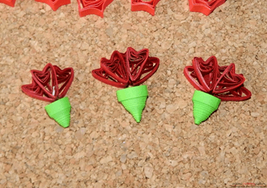
Пока клей не высох, внутрь можно вклеить лепестки квиллинг гвоздики.
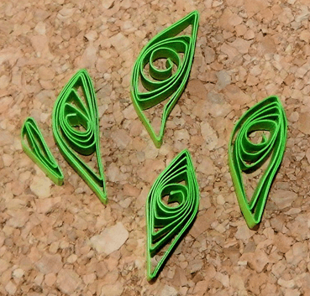
Из зеленой бумаги делаем листочки. Они могут быть разными как по размеру, так и по форме. Для формирования листьев (в зависимости от размера) понадобится скрутить ролл из одной бумажной ленты.
Затем из полученных спиралей формируют изогнутые «капли», «полукруги» или «глаз».
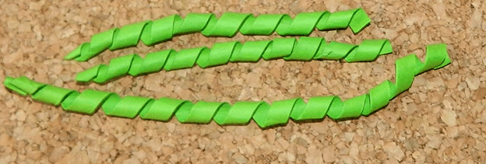
Для цветочного стебля зеленую бумажную ленту сворачиваем таким образом, как на фото.
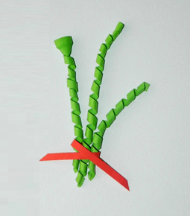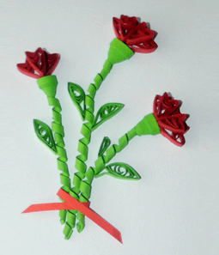
Затем берем приготовленную основу (лист картона) и начинаем собирать композицию.
Более оригинально будет выглядеть гвоздика, выполненная в технике квиллинг сразу из нескольких оттенков бумаги. Для этого при формировании лепестков, например, можно использовать склеенные вместе красную и розовую ленты.

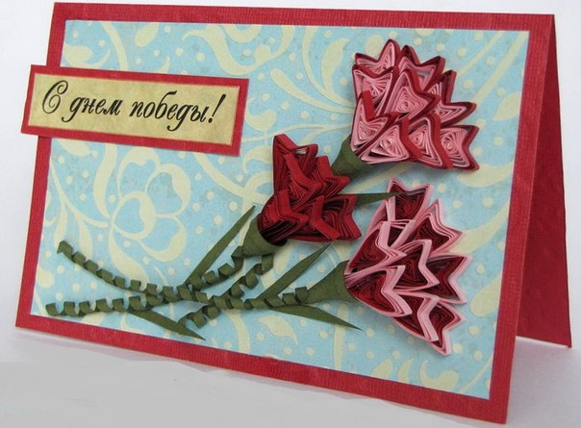
Готовая открытка.

